90年度指定科目考試數學乙試題
一、多重選擇題(第1~5題 每題0分)
1.調查某班40名學生每週使用電腦時數，統計結果如下：
下列關於該班學生每週使用電腦時數的敘述，何者可由上列結果推斷為正確？
(A)四分位差為1.5小時 (B)7.0小時 ≤ 中位數 ≤ 10.0小時 (C)約有10名學生每週使用電腦時數超過10.0小時 (D)該班學生每週使用電腦時數最多者每週約使用電腦8.3 + 2 × 2.1 = 12.5小時 (E)約有20名學生每週使用電腦時數在7到10小時之間
2.數學兼哲學家伽利略於西元1632年出版《對話錄》一書觸怒教廷，後來在他70歲時，接受宗教法庭審判且於該年被判終身監禁，之後在獄中過世，享年78歲。出版《對話錄》一書到過世是伽利略人生中最灰暗的10年。伽利略年輕時發明十倍率的望遠鏡，並於次年發現木星的歐羅巴衛星，發明望遠鏡到出版《對話錄》算是伽利略人生中的黃金歲月，這段時間之長剛好是他發現衛星時年紀的一半。根據上面的敘事，請問下列有關伽利略生平的敘述，哪些是正確的？
(A)出生於西元1566年 (B)在45歲時發明10倍率的望遠鏡 (C)在西元1610年發現歐羅巴衛星 (D)在68歲時出版《對話錄》 (E)於西元1644年過世
3.下列哪些選項中的資訊當作已知條件時，可以在坐標平面上求出橢圓的方程式？
(A)橢圓四個頂點的坐標 (B)橢圓兩個焦點坐標及橢圓上一點的坐標 (C)橢圓的長短軸長度 (D)橢圓兩個焦點坐標及長軸的長度 (E)橢圓的中心坐標及長短軸長度比值
4.設a，b，c為實數，且二次函數f (x) = ax² + bx + c滿足f (− 1) = − 3，f (3) = − 1，b² − 4ac < 0，則
(A) a < 0 (B) c < 0 (C) f (0) < f (1) (D) f (4) < f (5) (E) f (− 3) < f (− 2)
5.設實數x =$\frac{\sqrt{5}−1}{2}$，下列哪些選項中的值跟x相等？
(A) 0.62 (B)$\frac{1}{x}$− 1 (C) 1 − x² (D)$\frac{1}{1+x}$
(E)無窮級數1 − x + x² − x³ + … + (− 1)^{n}x^{n} + …之和

二、填充題(第1~5題 每題0分)
1.包裝七根半徑皆為1的圓柱，其截面如下圖所示。試問外圍粗黑線條的長度為
。
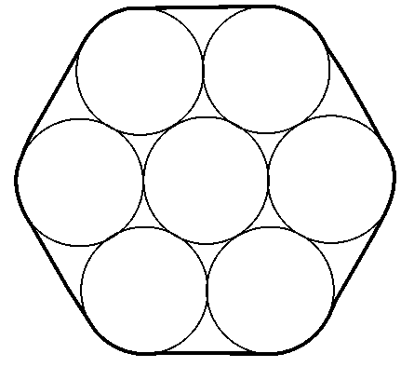
2.有6男4女共10名學生擔任本週值日生。導師規定在本週5個上課日中，每天兩名值日生，且至少須有1名男生。試問本週安排值日生的方式共有 種。
3.電視報導在棒球賽中，竟然發生有隻鴿子被球擊中的事件。假設當時投手將棒球以每秒120公尺等速度直線投向打擊區，這隻鴿子以垂直於球的路徑的方向以每秒50公尺等速度直線飛行，恰巧於離投手16公尺處被球擊中。試問投手投球，球離手那一剎那，鴿子離投手多遠？答： 公尺。（答案以整數表示，公尺以下四捨五入）
4.某課外活動社團共有20位同學參加，已知其中高一、高二、高三同學所占比例分別為55％、25％、20％。若由該社團中任選兩人，則此兩人是不同年級學生的機率是 。
5.已知正五角星（即ABCDE為正五邊形）內接於一圓O，如下圖所示。若$\overline{\text{AC}}$= 1，則圓O的半徑長為 。（sin 18° =$\frac{\sqrt{5}−1}{4}$，cos 18° =$\frac{\sqrt{\text{10}+2\sqrt{5}}}{4}$）
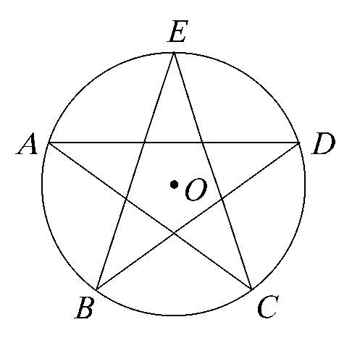

三、計算題(第1~2題 每題0分)
1.相傳包子是三國時白羅家族發明的。孔明最喜歡吃他們所做的包子，因此白羅包子店門庭若市，一包難求，必須一大早去排隊才買得到。事實上，白羅包子店只賣一種包子，每天限量供應999個，且規定每位顧客限購三個；而購買一個、兩個或三個包子的價錢分別是8、15、21分錢。在那三國戰亂的某一天，包子賣完後，老闆跟老闆娘有如下的對話：
老闆說：「賺錢真辛苦，一個包子成本就要5分錢，今天到底賺了多少錢？」
老闆娘說：「今天共賣了7195分錢，只有432位顧客買到包子。」
(1)請問當天白羅包子店淨賺多少錢？
(2)聰明的你，請幫忙分析當天購買一個、兩個及三個包子的人數各是多少人？
2.目前國際使用芮氏規模來表示地震強度。設E(r)為地震芮氏規模r時，震央所釋放出來的能量，r與E(r)的關係如下：
log E(r) = 5.24 + 1.44r，
(1)某次地震其芮氏規模為4，試問其震央所釋放的能量E(4)為多少？
(2)試問芮氏規模6的地震，其震央所釋放的能量是芮氏規模4的地震震央所釋放
能量之多少倍？（整數倍以下捨去，已知10^{1.44} = 27.54）

